150 nouvelles places de stationnement au cœur du quartier Guillaumet
9/01/2025
INDIGO annonce l’ouverture dès la semaine prochaine d’un parking souterrain au cœur de l’écoquartier Guillaumet, à Toulouse. Mise en service avant l’ouverture des premiers commerces prévue début 2026, cette nouvelle infrastructure accompagne le développement progressif de ce quartier en plein renouveau, situé entre les stations de métro Jolimont et La Roseraie.

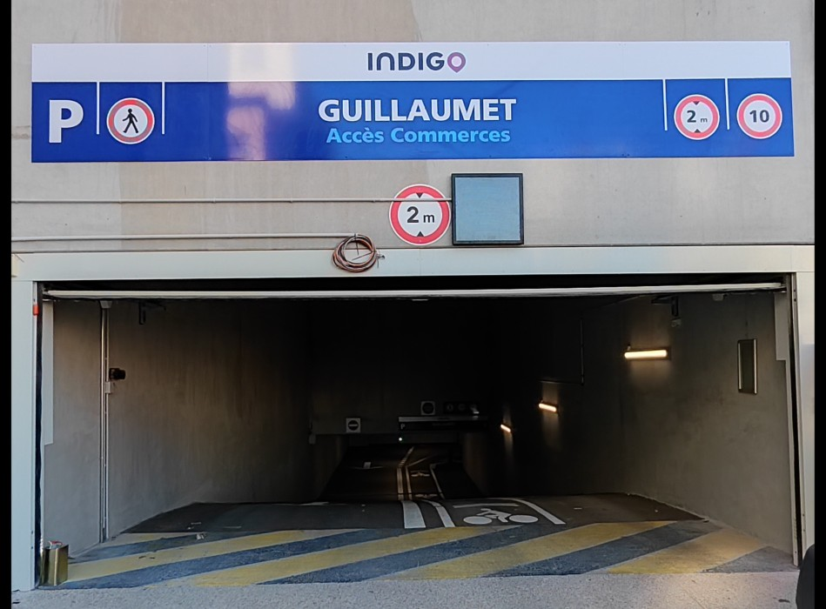

Ce nouveau parking vient répondre aux besoins de stationnement des futurs habitants, visiteurs et usagers du quartier et marque une nouvelle étape dans l’aménagement de la zone, en amont notamment de l’ouverture du futur Carrefour Market.
Niché au cœur de l’écoquartier Guillaumet, il propose 150 places de stationnement, dont 5 équipées de bornes de recharge pour véhicules électriques, ainsi que 10 emplacements dédiés aux deux-roues motorisés. Deux espaces spécifiquement aménagés permettront par ailleurs d’accueillir plus d’une trentaine de vélos, favorisant les mobilités actives.
L’accès au parking sera possible à la visite ou par abonnement, avec des formules adaptées aux différents usages : abonnements voiture 24/7 à partir de 96,25 € par mois, abonnements Nuit et Week-end à partir de 43,25 € par mois, abonnements motos à partir de 45,25 € par mois, ainsi que des offres dédiées aux vélos, avec un stationnement en zone fermée à partir de 6 € par mois (10 € par mois pour une offre multi-parcs). Les abonnements sont disponibles en ligne sur indigoneo.fr, au parking INDIGO Guillaumet ou à la boutique du parking INDIGO Capitole.
Guillaumet, un éco-quartier pensé par et pour les habitants
Conçu pour redonner vie à l’ancien site du Centre d’Essais Aéronautiques de Toulouse (CEAT), l’écoquartier Guillaumet s’étend sur 13 hectares. À l’horizon 2027, il accueillera 1 250 logements, intégrant une diversité de formes d’habitat, dont une résidence intergénérationnelle, un habitat participatif et une résidence seniors, ainsi que des commerces et équipements de proximité.
« Par cette nouvelle réalisation, INDIGO confirme son engagement aux côtés des villes pour accompagner la transformation des quartiers urbains et proposer des solutions de stationnement adaptées aux nouveaux usages et aux enjeux de mobilité durable. », indique Patrice Carmaran, Directeur du Secteur Toulouse – Pyrénées – Garonne chez INDIGO.
À Toulouse, INDIGO exploite 20 parkings, intégrant plus de 400 bornes de recharge pour véhicules électriques et environ 1500 places vélos dont 1200 au sein d’espaces sécurisés.

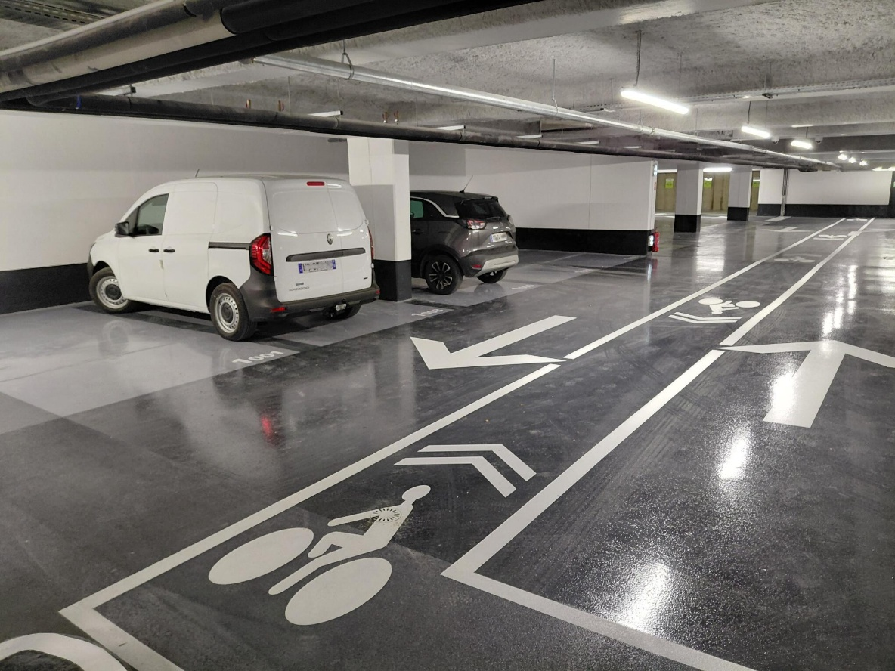
Intérieur du parking INDIGO Guillaumet.
À propos d’INDIGO
INDIGO, acteur mondial de référence dans le stationnement et la mobilité urbaine accompagne, depuis plus de 60 ans, la transformation des villes en concevant, finançant et exploitant des solutions de stationnement et de gestion de l’espace public, adaptées aux nouveaux modes de vie urbains. Avec ses 10 200 collaborateurs, INDIGO gère 1,7 million de places dans plus de 580 villes à travers le monde.
Le groupe s’appuie sur une expertise internationale et un ancrage local fort pour proposer des services intégrés au cœur des territoires : points de charge pour véhicules électriques, réservation et paiement en parking et dans la rue via INDIGO Neo, Cyclopark, contrôle du stationnement et des accès aux centres-villes, espaces dédiés à la logistique urbaine et aux services urbains de proximité.
1er réseau de recharge en milieu urbain, INDIGO exploite plus de 12 000 bornes de recharge électrique dans le monde, dont 7 000 en France.
En plaçant l’expérience client, la fluidité et la durabilité au centre de son action, INDIGO se positionne comme un partenaire stratégique des collectivités et des acteurs urbains.
En France, 190 villes font confiance à l’expertise et au savoir-faire des ingénieurs et des exploitants du groupe INDIGO. https://www.group-indigo.com/
Contact : Quentin Capelle – 06 61 12 32 44 – quentin@reputation-age.com

